Завершение отопительного сезона

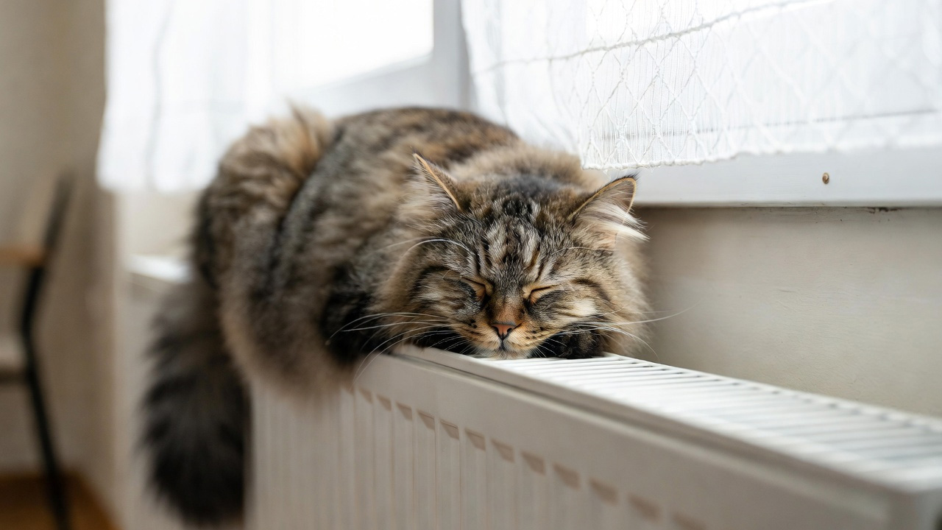

В период ожидаемого повышения температуры наружного воздуха с приходом календарной весны энергоснабжающие организации работают в штатном режиме и поддерживают температуру теплоносителя в соответствии с установленными нормами.
Весной жители могут замечать, что батареи в квартирах греют слабее. Это не связано с неисправностями — температура теплоносителя регулируется по специальному температурному графику, чтобы поддерживать комфортные условия в помещениях.
При этом до официального окончания отопительного сезона полное отключение отопления не производится. Главным критерием для отключения отопления служит именно среднесуточная температура. Например, если днем воздух прогревается до +14 градусов, а ночью опускается к нулю, средний показатель может быть ниже необходимого порога, поэтому отопление продолжит работать.
Решение о завершении отопительного сезона принимают обл-, рай- и горисполкомами, когда установившаяся среднесуточная температура наружного воздуха в течение трех суток подряд составляет + 8 °С и выше. При этом могут приниматься во внимание прогнозы государственного учреждения «Республиканский центр по гидрометеорологии, контролю радиоактивного загрязнения и мониторингу окружающей среды».
После принятия решения местными властями коммунальные службы информируют жителей и приступают к поэтапному отключению тепла. Сначала отопление отключают на промышленных предприятиях, в административных и общественных зданиях, затем — в жилых домах и общежитиях. В последнюю очередь тепло прекращают подавать в школы, детские сады, больницы, учреждения социальной защиты, гостиницы, музеи, библиотеки и архивы. Такой порядок позволяет дольше сохранять тепло на социально значимых объектах и обеспечить комфортные условия для наиболее уязвимых категорий граждан.
После завершения подачи тепла энергоснабжающие организации и потребители тепловой энергии начинают работы по подготовке теплоисточников, тепловых сетей, систем теплопотребления к предстоящему отопительному сезону, чтобы обеспечить надежную работу энергетического оборудования зимой.

Смолевичская районная энергогазинспекция

